Сценарий проведения мероприятия с учащимися
«Пожарная безопасность».
Тематический вечер «Огонь – наш друг и враг».

Пояснительная записка.
Мероприятие проводится в форме тематического вечера «Огонь – наш друг и враг».
Краткое тематическое содержание:
I. Введение в тему.
1. Инсценировка.
2. Подведение учащихся к определению темы мероприятия.
II. Основная часть.
- Огонь – наш друг.
- Огонь – наш враг.
- Психогимнастика.
- Причины возникновения пожаров.
- Игра «Доскажи словечко».
- Правила поведения в случае возникновения пожара.
- Заключение
III. Итог мероприятия.
Цель: пропаганда противопожарных знаний среди учащихся.
Задачи:
1. Показать роль огня в жизни человека: как положительную, так и отрицательную.
2. Учить учащихся соблюдать правила пожарной безопасности.
3. Формировать навыки осторожного обращения с огнём.
4. Воспитывать у учащихся бдительность и настороженность при обращении с предметами, вызывающими пожар.
Область применения: материалы данного мероприятия могут быть использованы при проведении классных часов, родительских собраний, встреч с работниками органов пожарной безопасности, викторин, конкурсов, игр и практикумов по пожарной безопасности, смотров знаний, игр-соревнований, КВНов, при анализе и решении ситуативных задач, бесед с учащимися.
Формы и методы реализации: данное мероприятие включает различные методы работы. Это: беседа, инсценировка, игра, декламация стихов, иллюстративно-наглядный метод. Перед проведением мероприятия был организован конкурс рисунков на тему «Ни ночью, ни днём не шали с огнём».
Возрастная группа учащихся: 8 – 10 лет.
Ожидаемые результаты:
Добиться:
1. Осознания потенциальной опасности огня.
2. Необходимости соблюдения осторожности при обращении с огнём.
3. Умения правильно действовать в ситуации возникновения пожара.

Содержание тематического вечера «Огонь – наш друг и враг».

Оборудование: декорации и костюмы к инсценировке; серия плакатов по противопожарной безопасности; иллюстративный материал; воздушный шарик; выставка рисунков, книг.
I. Введение в тему.
1. Инсценировка.
Действующие лица:
Старуха Шапокляк.
Тётя Кошка.
(Изображение домика с надписью «Кошкин дом»).
Появляется старуха Шапокляк, напевая песенку.
Старуха Шапокляк:
- Так, что бы такого сделать плохого? (Осматривается, трясёт спичечный коробок). О, спички, так-так. Сейчас я костёрчик разведу.
(Пытается поджечь мусор, в это время появляется тётя Кошка).
Тётя Кошка:
- Ой, бабушка, что это Вы здесь делаете?
Старуха Шапокляк (испуганно):
- Ой, напугала – то, что это ты кричишь? На пожаре, что ли?
Тётя Кошка:
- Не останови я Вас – не миновать пожара.
Старуха Шапокляк:
- Да, ладно, пожара! Какой пожар из-за одной спички!
Тётя Кошка:
- Не скажите!
Ростом спичка-невеличка,
Не смотрите, что мала,
Эта маленькая спичка
Может сделать много зла.
Крепко помните, друзья,
Что с огнём шутить нельзя!
Старуха Шапокляк:
- Ух, ты! А я не знала, что эта спичка такая хулиганка. Теперь я всё поняла.
(Тётя Кошка и старуха Шапокляк уходят).
2. Подведение учащихся к определению темы мероприятия.
- Посмотрите на этих героев и их действия. Вы, наверное, догадались, о чём мы сегодня с вами будем говорить? (ответы детей)
- Тема нашего тематического вечера «Огонь-наш друг и враг». (открывается название темы)
- В конце занятия вам предстоит ответить на вопрос: огонь для человека - друг или враг?
II. Основная часть.
1. Огонь – наш друг.
- С незапамятных времён человек научился добывать огонь и превратил его в доброго и верного помощника. Огонь – это свет, пища, защита от врагов. Человек обожествлял его, слагал о нём песни и мифы. Давным-давно человека обогревал костёр.
- А вам когда-нибудь приходилось сидеть у костра?
- Давайте представим себе, что огонь свечки - это огонь костра (зажигается свеча). Тёплый летний вечер у костра. Тихонько потрескивают подброшенные в огонь ветки, а вы, не отрываясь, смотрите на пламя, словно пытаясь в нём что-то разглядеть.
- Представили себе эту картину? Что вам вспомнилось? (ответы детей)
- Пламя… Оно таинственное и загадочное. Смотреть на него можно бесконечно. Оно согревает душу, навевает разные мысли. Нам становится спокойно, хорошо думается и мечтается. Как будто мы находимся наедине со своим лучшим другом.
1- й ученик: Нам без яркого огня
Обойтись нельзя ни дня,
Он надёжно дружит с нами -
Гонит холод, гонит мрак.
Он приветливое пламя
Поднимает, будто флаг.
2-й ученик: Всем огонь хороший нужен -
И за то ему почёт,
Что он детям греет ужин,
Режет сталь и хлеб печёт.
2. Огонь - наш враг.
- Но если огонь вырывается из-под власти человека, то становится неуправляемым, коварным и беспощадным. Он сметает всё на своём пути, уничтожает лес, жилище, животных. Нередко его жертвой бывает человек. Огонь способен на всё. Он может в считанные минуты уничтожить то, что человек создавал всю свою жизнь.
3-й ученик: Злой огонь - огонь пожара,
Злой огонь - огонь войны!
От безжалостного жара
Дни темны, поля черны.
4-й ученик: Жители земного шара,
Граждане любой страны
Злой огонь гасить должны!
3. Психогимнастика.
- Я буду задавать вопросы, а вы, если согласны, отвечайте: «Это я, это я, это все мои друзья». А если уверены, что действия неправильны, то молчите.
Учитель: Кто, задорный и весёлый,
Верность правилам храня,
Бережёт родную школу
От коварного огня?
Учащиеся: Это я, это я, это все мои друзья!
Учитель: Кто поджёг траву у дома,
Подпалил ненужный сор,
А сгорел гараж знакомых
И строительный забор?
(Учащиеся молчат.)
Учитель: Кто соседской детворе
Объясняет во дворе,
Что игра с огнём недаром
Завершается пожаром?
Учащиеся: Это я, это я, это все мои друзья!
Учитель: Кто украдкой в уголке
Жёг свечу на чердаке?
Загорелся старый стол,
Еле сам живой ушёл!
(Учащиеся молчат.)
Учитель: Кто пожарным помогает,
Правила не нарушает,
Кто пример для всех ребят?
Учащиеся: Это я, это я, это все мои друзья!
Учитель: На привале кто в лесу
Жёг засохшую сосну?
А потом так поспешил,
Что костёр не потушил.
(Учащиеся молчат.)
Учитель: Кто, учуяв запах гари,
Сообщает о пожаре?
Учащиеся: Это я, это я, это все мои друзья!
Учитель: Кто из вас, заметив дым,
Говорит: «Пожар, горим!»
Учащиеся: Это я, это я, это все мои друзья!
Учитель: Кто из вас шалит с огнём
Утром, вечером и днём?
(Учащиеся молчат.)
Учитель: Кто костров не разжигает
И другим не разрешает?
Учащиеся: Это я, это я, это все мои друзья!
4. Причины возникновения пожаров.
- Подумайте, а что может стать причиной пожара? (ответы детей)
(Работа с иллюстративным материалом.)
- Найдите и назовите по иллюстрациям предметы, неосторожное обращение с которыми может привести к пожару. (ПРИЛОЖЕНИЕ 1)
5-й ученик: Дремлют спички, словно птички
В коробочке до поры.
Только маленькие спички
Не годятся для игры.
6-й ученик: Если искорка случайно
Попадёт на ворс ковра-
Может кончиться печально
Интересная игра.
7-й ученик: Загорятся как солома,
Мебель, стены и полы,
И останется от дома
Только горсточка золы.
- Какой можно сделать вывод из сказанного? Найдите его на доске.
(плакат – «Нельзя играть со спичками»)
- Посмотрите на следующий плакат и назовите ещё одну причину пожара. (Не включайте электрические приборы, если взрослых нет дома.)
8-й ученик: Если папы дома нет,
Убежал куда-то дед,
А у мамы на работе
Непредвиденный банкет.
9-й ученик: Если в это время вдруг
К вам нагрянул лучший друг -
Пиротехник и электрик -
То нельзя включать утюг,
Холодильник, кипятильник,
Новый бабушкин светильник,
Пылесос, электрочайник,
Телевизор и паяльник.
10-й ученик: Ни за что и никогда
Не хватайте провода.
И без взрослых даже штепсель
Не втыкайте никуда.
- А если вы умеете пользоваться электроприборами? (плакат «Не оставляйте электроприборы без присмотра»)
11-й ученик: Погладив брюки и платок,
Выключи утюг, дружок.
А не то случится вдруг -
Запылает всё вокруг!
5. Игра «Доскажи словечко».
(Учащиеся становятся в круг. Учитель-водящий держит в руках воздушный шар. Читая двустишия, он передаёт шарик игроку, который должен быстро назвать последнее слово в стихотворной строке, а затем передать шарик следующему.)
Водящий: Это шар в руках недаром.
Раньше, если был пожар,
Ввысь взмывал сигнальный шар,
Звал пожарных в бой с пожаром.
Где с огнём беспечны люди,
Там взовьётся в небо шар.
Там всегда грозить нам будет злой…
Учащийся: пожар. (передача шарика)
Водящий: Раз, два, три, четыре-
У кого пожар в…
Учащийся: квартире? (передача шарика)
Водящий: Дым столбом поднялся вдруг,
Кто не выключил…
Учащийся: утюг? (передача шарика)
Водящий: Красный отблеск побежал,
Кто со спичками…
Учащийся: играл? (передача)
Водящий: Стол и шкаф сгорели разом,
Кто сушил бельё над…
Учащийся: газом? (передача)
Водящий: Столб огня чердак объял,
Кто там спички…
Учащийся: зажигал? (передача)
Водящий: Побежал пожар во двор,
Это кто там жёг…
Учащийся: костёр? (передача)
Водящий: Пламя прыгнуло в листву,
Кто у дома жёг…
Учащийся: траву? (передача)
Водящий: Кто бросал в огонь при этом
Незнакомые…
Учащийся: предметы? (передача)
Водящий: Дым увидел - не зевай
И пожарных…
Учащийся: вызывай! (передача)
Водящий: Это всем должно быть ясно,
Что шутить с огнём…
Учащийся: опасно!
6. Правила поведения в случае возникновения пожара.
- А как вы должны себя вести, если возник пожар? (ответы детей)
- Какой номер телефона мы всегда должны помнить при этом? (01)
- Позвонив по телефону 01, необходимо:
- назвать улицу;
- номер дома и квартиры;
- какой этаж;
- наличие лифта;
- кодовый замок;
- фамилию, имя, отчество.
12-й ученик: Если в комнате у вас
Слёзы катятся из глаз,
Так как дым клубами вьётся,
И огонь жуёт палас.
13-й ученик: Нужно мужество найти,
К телефону подойти,
Постараться вспомнить цифры
От нуля до девяти.
14-й ученик: Смело трубку в руки взять,
«01» суметь набрать.
И назвать ещё потом
Город, улицу и дом,
И квартиру, где живёте,
И с каким она замком.
15-й ученик: И ещё сказать: «Даю
Вам фамилию свою».
Также номер телефона,
У которого стоишь.
7. Заключение.
- Всегда помните, что пожар легче предупредить, чем потушить, что маленькая спичка может обернуться большой бедой.
- Берегите от огня свою жизнь, жизнь других людей, дом, в котором вы живёте, и школу, в которой учитесь.
III. Итог мероприятия.
- В начале нашего разговора был задан вопрос: огонь - друг или враг? Настало время ответить на поставленный вопрос. (ответы детей)
- Для чего человек использует огонь?
- Что нужно делать, чтобы огонь не стал врагом?
- Постарайтесь, чтоб огонь всегда был вашим другом и никогда не стал врагом.
Чтоб никого не огорчать,
Будем правило мы знать:
Ночью тёмной, светлым днём
Осторожен будь с огнём.

ПРИЛОЖЕНИЕ 1
- Найдите и назовите по иллюстрациям предметы, неосторожное обращение с которыми может привести к пожару.

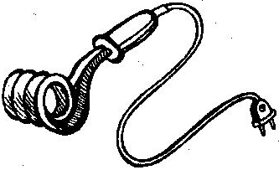
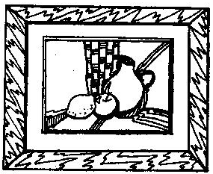


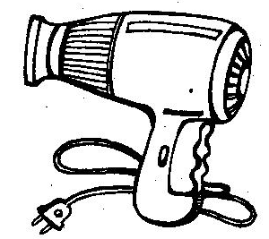




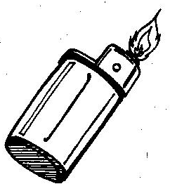
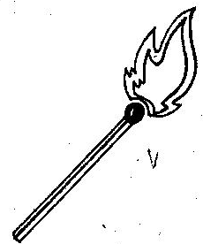
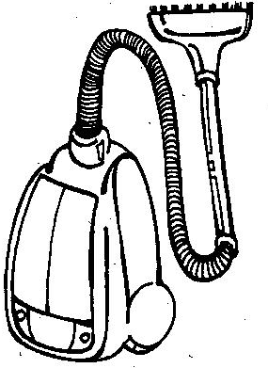
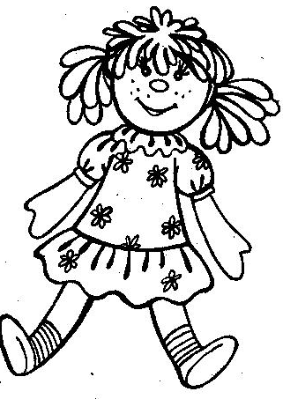
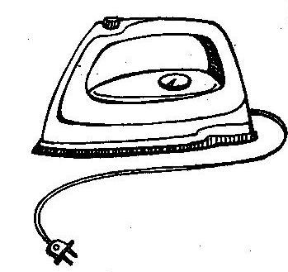
Список использованной литературы:
1. Анастасова Л. П., Иванова Н. В., Ижевский П. В. Жизнь без опасностей. Учись быть самостоятельным: Альбом-задачник. – М.: Вентана-Граф, 1998.
2. Основы безопасности жизнедеятельности. 1-4 классы: школьный курс в тестах, кроссвордах, стихах, играх и задачах с картинками / авт.-сост. Г. П. Попова. – Волгоград: Учитель, 2005.
3. Сюньков В. Я. Методика преподавания курса «Основы безопасности жизнедеятельности». 1-4 кл.: книга для учителя. – М.: Просвещение, 1997.
4. Топоров И. К. Методика преподавания курса «ОБЖ» в общеобразовательных учреждениях: книга для учителя. – М.: Просвещение, 2000.

